Atitit **六种知识表示法**

目录

1. 知识的静态描述和动态描述 1

1.状态空间表示 以状态和运算符(operator) 1

2.问题归约表示（函数式？？ 1

(1)一个初始问题描述; 2

(2)一套把问题变换为子问题的操作符; 2

(3)一套本原问题描述（不能再被分割的问题）； 2

3.谓词逻辑表示 spo 3

4.语义网络表示 3

5.框架表示 框架( frame，类似于class 4

6.过程表示 过程( procedure)表示 4

2. Ati觉得其他表示法 5

2.1. 表格表示法 （标示实体与动作 5

2.2. Ast语法书表示法 5

2.3. 源码表示法 5

3. 知识图谱技术的挑战主要表现在知识表示、知识获取和知识应用等三个方面。 5

# 知识的静态描述和动态描述

**1.状态空间表示** 以状态和运算符(operator)

问题求解(problem solving)是个大课题,它涉及归约、推断、决策、规划、常识推理、定理证明和相关过程等核心概念。在分析了人工智能研究中运用的问题求解方法之后,就会发现许多问题求解方法是采用试探搜索方法的。

也就是说,这些方法是通过在某个可能的解答空间内寻找一个解来求解问题的。这种基于解答空间的问题表示和求解方法就是状态空间法,它是以状态和算符(operator)为基础来表示和求解问题的。

**2.问题归约表示（函数式？？**

问题归约( problem reduction)是另一种基于状态空间的问题描述与求解方法。已知问题的描述,通过一系列变换把此问题最终变为一个子问题集合;这些子问题的求解可以直接得到,从而解决了初始问题。

问题归约表示可由下列3部分组成:

(1)一个初始问题描述;

(2)一套把问题变换为子问题的操作符;

(3)一套本原问题描述（不能再被分割的问题）；

从目标（要解决的问题）出发逆向推理，建立子问题以及子问题的问题，直至最后把初始问题归约为一个平凡的本原问题集合，这就是问题归约的实质。

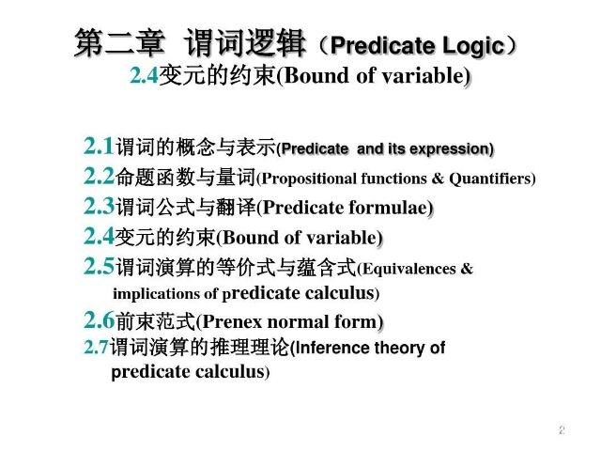predicate calculus

**3.谓词逻辑表示 spo**

虽然命题逻辑( propositional logic)能够把客观世界的各种事实表示为逻辑命题,但是它具有较大的局限性,不适合于表示比较复杂的问题。谓词逻辑( predicate logic)允许表达那些无法用命题逻辑表达的事情。

逻辑语句,更具体地说,一阶谓词演算( first order predicate calculus)是一种形式语言，其根本目的在于把数学中的逻辑论证符号化。如果能够采用数学演绎的方式证明一个新语句是从那些已知正确的语句导出的，那么也就能断定这个新语句也是正确的。

**4.语义网络表示**

语义网络是知识的一种结构化图解表示,它由节点和弧线或链线组成。节点用于表示实体、概念和情况等,弧线用于表示节点间的关系。

语义网络表示由下列4个相关部分组成：

(1)词法部分 决定词汇表中允许有哪些符号,它涉及各个节点和弧线。

(2)结构部分 叙述符号排列的约束条件,指定各弧线连接的节点对。

(3)过程部分 说明访问过程,这些过程能用来建立和修正描述,以及回答相关问题

(4)语义部分 确定与描述相关的(联想)意义的方法,即确定有关节点的排列及其占有物和对应弧线。

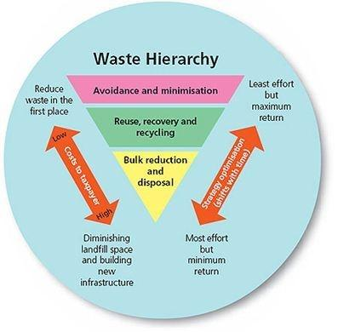procedure

**5.框架表示** 框架( frame，类似于class

心理学的研究结果表明,在人类日常的思维和理解活动中,当分析和解释遇到新情况时,要使用过去经验积累的知识。这些知识规模巨大而且以很好的组织形式保留在人们的记忆中。例如,当走进一家从未来过的饭店时,根据以往的经验,可以预见在这家饭店将会看到菜单、桌子、服务员等。当走进教室时,可以预见在教室里可以看到椅子、黑板等。

人们试图用以往的经验来分析解释当前所遇到的情况,但无法把过去的经验一一都存在脑子里,而只能以一个通用的数据结构的形式存储以往的经验。这样的数据结构称为框架( frame)。框架提供了一个结构,一种组织。在这个结构或组织中,新的资料可以用经验中得到的概念来分析和解释。因此,框架也是一种结构化表示法。

**6.过程表示** 过程( procedure)表示

语义网络和框架等知识表示方法,均是对知识和事实的一种静止的表达方法,称这类知识表达方式为陈述式知识表达,它强调的是事物所涉及的对象是什么,是对事物有关知识的静态描述,是知识的一种显示表达形式。而对于如何使用这些知识,则通过控制策略来决定。

与知识的陈述式表示相对应的是知识的过程( procedure)表示。所谓过程表示就是将有关某一问题领域的知识,连同如何使用这些知识的方法,均隐式地表达为一个求解题的过程。它所给出的是事物的一些客观规律,表达的是如何求解问题。知识的描述形式就是程序,所有信息均隐含在程序之中。从程序求解问题的效率上来说,过程式表达的效率要比陈述式表达高得多。但因其知识均隐含在程序中,因而难以添加新知识和扩充功能,适用范围较窄。

# Ati觉得其他表示法

## 表格表示法 （标示实体与动作

## Ast语法书表示法

## 源码表示法

# 知识图谱技术的挑战主要表现在知识表示、知识获取和知识应用等三个方面。

在知识表示层面，越来越多的领域应用不仅仅需要关联事实这种简单知识表示，还要表达包括逻辑规则、决策过程在内的复杂知识；需要同时表达静态知识和动态知识。单单知识图谱已经不足以解决领域的很多实际问题。如何去增强知识图谱的语义表达能力，如何综合使用多种知识表示来解决实际应用中的复杂问题是非常重要的研究课题。